تاريخ فن الارابيسك:

بداية ظهور الأرابيسك ترجع إلى امتزاج الحضارة العربية وتطورها فى العصر الإسلامى الذهبى مع الشعوب الآخرى، إلا أن الأندلسيين هم من طوروه بشكل كبير وأدخلوا عليه الزخرفة بجانب فن العمارة ووصفت بأنها لغة الفن الإسلامي وظهر فنانو الأرابيسك العرب فى مصر وبلاد الشام فى القرن التاسع عشر الذين تم إيفادهم إلى اسطنبول لتزيين قصور السلاطين العثمانيين وكان ازدهار فن الأرابيسك فى تاريخ المنطقة عائدا إلى انتشار الأثرياء والسلاطين الذين كانوا يتنافسون فى إضفاء التفرد على قصورهم ومنازلهم، ولم يقتصر الأرابيسك على الأثاث فقط بل دخل فى تكوينات المعمار الخاص بالمساجد والقصور. ويروى أن عملية جلب هؤلاء الحرفيين كانت قسرية حتى أن بعضهم لم يعد إلى بلاده بعدما أنجز عمله مرة أخرى وكانوا بمثابة “أسرى فن”.

كيفية صناعة الارابيسك:

في البداية يتم وضع التصميمات والرسومات الهندسية للأجزاء المطلوب “خرطها”، ثم تأتي مرحلة اختيار أنواع وأحجام الأخشاب الملائمة لمثل تلك الرسومات، لتشكلها كما تريد بالاستعانة بـ”المخرطة” مع تحديد مركزي القطعة الخشبية اللذين سيتم من خلالهما التثبيت على ما يسمى بـ “ذنبة المخرطة” ثم يتم تثبيت القطعة الخشبية و”صنفرتها” بصنفرة خشنة ثم صنفرة ناعمة على المخرطة.

عد ذلك يتم “تدبيس” ورق الكربون على “الباترونات” على أن تكون الجهة السوداء لأسفل فوق “البانوه” الخشبي و”الباترونات” أعلى ورق الكربون وفي داخل المساحة المحددة للحفر، ثم يتم طبع الشكل الموجود في الباترون على “البانوه” الخشبي، عن طريق تحديد الخطوط الخارجية للنموذج بقلم معدني.

وفي الخطوة التالية يتم الحفر إما يدوياً أو من خلال ماكينة للحفر على الخشب أوتوماتيكياً، ثم يتم مسح السطح بخفة بقطعة قماش قطيفة ويفضل “التليين” في ماء دافئ، وفي الخطوة الأخيرة يتم تغطية السطح بشمع العسل المضاف إليه زيت “التربانتين” ثم يزال الشمع عن طريق وسائد صغيرة من الصوف السميك.

وبعد الانتهاء من حفر وتشكيل القطعة الخشبية، تحتاج هذه القطعة للدهان، وهنا أمامنا ثلاثة اختيارات: إما دهانات “الإستر – الجملاكة”، وهو دهان شفاف له ملمس زجاجي لامع يساعد على إظهار جمال ألياف الخشب، أو دهانات البلاستيك أو “الورنيش” وهي سوائل سريعة الجفاف ذات تغطية عالية لامعة.

أنواع الارابيسك:

وهناك عدة أنواع من “التصديف” تختلف من أحجام الصدف أو أشكاله أو طريقة تزيينها، فهناك “التصديف العربي” و”التصديف المشجر” و”التصديف الهندسي”، وفي هذا “التصديف الهندسي” لا يتم استعمال أصداف وإنما يتميز هذا النوع بصغر أحجام القطع الصدفية التي تزين العلب.

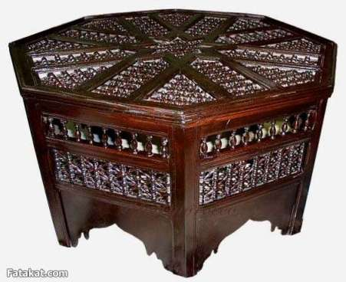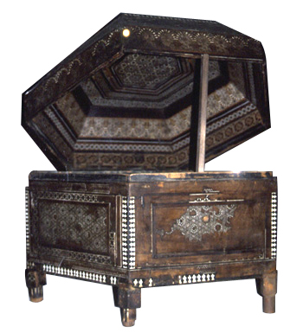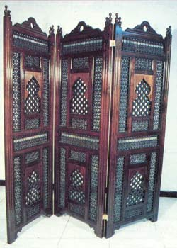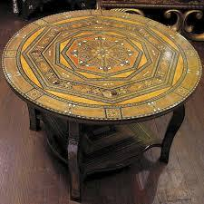

المراجع : <https://egycrafts.wordpress.com/2018/04/27/%D8%B5%D9%86%D8%A7%D8%B9%D8%A9-%D8%A7%D9%84%D8%A7%D8%B1%D8%A7%D8%A8%D9%8A%D8%B3%D9%83/>

<https://egyptiangeographic.com/ar/news/show/144>